|  |  |  |  |
| --- | --- | --- | --- |
| **# Ref** | | CU036 | |
| **Caso de Uso** | | Cargar competencias desde archivos planos | |
| **Autor** | | Carlos Acuña  Revisado por: Jorge Peralta | |
| **Fecha** | | 22/03/2017 | |
| **Versión** | | 1 | |
| **Actor/es** | | Administrador | |
| **Tipo** | | Principal | |
| **Descripción** | | El administrador Podra cargar las competencias desde archivos como Word o excel | |
| **Referencias Cruzadas** | **C.U** | Include CU001 | |
| **R.F** | US039 | |
| **Precondición** | | Estar logeado | |
| **Flujo Normal** | | | |
| **ACCION ACTOR/ES**  **1.1 El actor dará clic en la opción “Programas de formación”**  **1.3 El actor dará clic en modificar**  **1.5 El actor dará clic competencias**  **1.6 El Actor dará clic en asignar en las competencias**  **1.8 El actor dará clic en el botón**    **1.10 El actor selecciona el archivo y le da en subir** | | | **RESPUESTA DEL SISTEMA.**  **1.2 El sistema mostrara los programas de formación actuales con las opciones**  **-Crear**  **-eliminar**  **-modificar**  **1.4 El sistema mostrara una ventana con las opciones**  Código  Nombre  Versión  Sigla  Nivel de formación  Competencias  Modalidad  Trimestres  Estado: Activo e inactivo  **1.7 El sistema mostrara un botón Subir competencias**  **1.9 El sistema abrirá el explorador de archivos**  **1.11 El Sistema leerá el archivo y agregara las competencias al programa** |
| **Post-condición** | | | Accede a 1.4 |
| Caminos Alternos 1.1.2 El actor cancela la modificación  1.10.2 EL actor cancela la importación del archivo | | | | |
| Excepciones 1.10.2 ¡Error! El archivo tipo de archivo no corresponde  1.10.3 ¡Error! El archivo no ha sido seleccionado | | | | |
| **Frecuencia esperada** | | | 1 veces por mes |
| **Comentarios** | | | los campos con * son obligatorios |

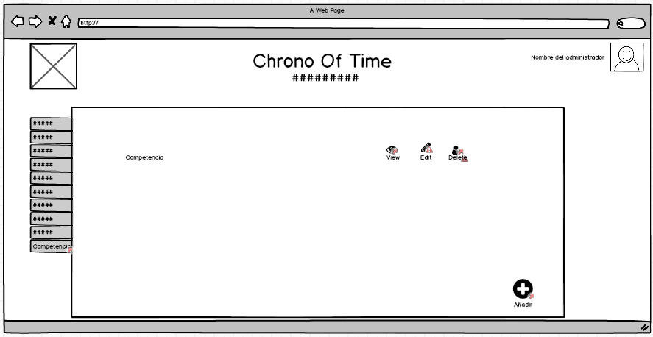

Crear:

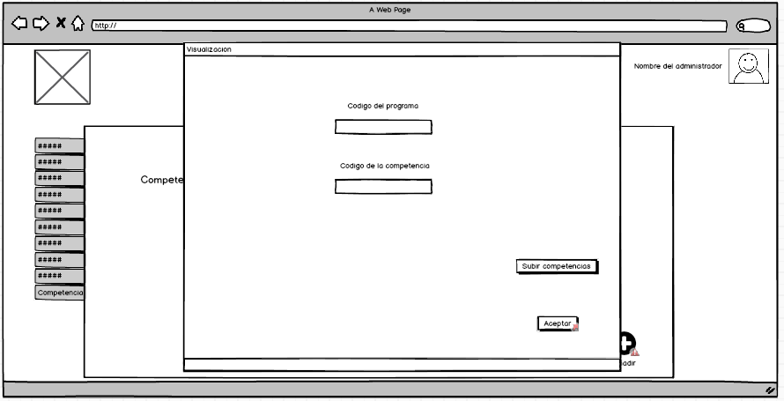

Subir:

